**EVALUATION MFS II, 2ème PHASE**

**Manuel de l’agent enquêteur**

# AVANT-PROPOS

**Agents Enquêteurs!**

L’opération à laquelle vous prenez part est la « 2nde phase de l’évaluation MFS II dans la RDC », qui a comme objective l’évaluation de l’aide Néerlandaise dans Sud Kivu.

Le gouvernement Néerlandais attache un grand prix à la réalisation de cette enquête et à son succès. Ce succès dépend de vous, de la manière dont vous administrerez les questionnaires, et de votre attitude à l’égard des personnes enquêtées.

Suivez scrupuleusement tous les conseils qui vous sont donnés dans ce manuel. Il est le fruit d’une somme d’expériences accumulées au cours de plusieurs années.

Expliquez simplement votre travail. Ne vous mêlez pas des problèmes internes du ménage ou des sujets pouvant vous éloigner de votre travail.

Faites bon usage du matériel qui vous a été confié et retournez-le obligatoirement à l’Université Catholique de Bukavu (UCB) dès la fin des travaux.

# Introduction

Le gouvernement Néerlandais attache un grand prix au développement international. Pour ce raison, elle finance pour des ONGs dans plusieurs pays avec la fin de atteindre les « Millenium Development Goals » (MDGs), capacitation des ONGs, et la consolidation de la société civil. Pour mesurer l’efficacité de ces efforts, le gouvernement a décidé d’organiser des évaluations dans 8 pays : Indonésie, Bangladesh, Inde, Pakistan, Uganda, Ethiopie, la RDC et Liberia.

Dans ce contexte, l’UCB avec la collaboration de l’université de Wageningen organise une étude pour mesurer l’impact des efforts Néerlandaises sur les MDGs. Cette étude compris deux phase : un baseline (qui a eu lieu en 2012) et un endline : le projet courant.

Projets de 5 ONGs Congolaises sont sélectionnés pour l’étude :

* Armée du Salut (Bagira, Kabare)
* AGIR (Bapère)
* CEPROF (Fizi)
* SOFIBEF (Fizi et Uvira)
* VECO (Uvira)

Pour l’évaluation des ménages bénéficiaires, et non-bénéficiaires seront enquêtés pour bien comparer les effets des projets.

Capitalisant les enseignements de ces expériences précédentes en matière de collecte, le présent manuel est un guide qui vous présente les objectifs de l’enquête et des différentes sections du questionnaire, le schéma d’organisation de la collecte, le remplissage des questionnaires. Il a pour but d’aider l’agent enquêteur à accomplir sa tâche avec efficacité et dans les délais. Le succès de cette opération ainsi que la pertinence des résultats et de l’analyse dépendent de la qualité des données collectées sur le terrain.

La bonne compréhension et le respect strict des instructions qui sont contenues dans ce manuel conditionnent la réussite de cette enquête.

# Présentation de l’enquête et renseignements généraux

## Organisation des thèmes à aborder lors de l’enquête

Cette étude sera réalisée dans les ménages sélectionnés lors de l’enquête de base sera organisée en sections décrites de la façon suivante :

* Enquête ménage
  1. Information sur le ménage
  2. Agriculture
  3. Consommation
  4. Gouvernance et Sécurité
* Expérimentations économiques
  1. Confiance
  2. Risque
* Questionnaire de village

## Champ de l’enquête

L'étude consiste à mener des interviews auprès d’un échantillon de ménages enquêtés lors de la première phase dans la commune de Bagira et les territoires de Kabare, Fizi et Uvira. Il s’agit donc d’une enquête ménage dont l’objectif est d’établir les indicateurs pour le mesure de l’efficacité des projets.

## Programme de travail

La formation prendra 10-12 jours. Chaque jour commence à 9 heures. Le programme est comme suivant :

* 9-10h. Revue des éléments présente le lendemain
* 10-12h Programme avant-midi
* 12-13h Repas
* 13-15h Programme après midi
* 15-17h extension en cas de besoin

|  |  |  |
| --- | --- | --- |
| **Jour** | **Avant-midi** | **Après-midi** |
| Mardi 3/6 | Introductions | Utiliser la tablette |
| Mercredi 4/6 | Utiliser la tablette | Introduction questionnaire de ménage |
| Jeudi 5/6 | Rostre de ménage | Bien durables, statut social |
| Vendredi 6/6 | Agriculture | Consommation et Gouvernance |
| Samedi 7/6 | Réservé pour cas d’urgence | |
| Lundi 9/6 | Genre | Introduction expérimentations comportementales |
| Mardi 10/6 | Expérimentation Risque | Expérimentation Risque |
| Mercredi 11/6 | Expérimentation Confiance | Expérimentation Confiance |
| Jeudi 12/6 | Déroulement d’une journée | Déroulement d’une journée |
| Vendredi 13/6 | Simulation Labo | Revue simulation |
| Samedi 14/6 | Réservé pour cas d’urgence | |
| Lundi 16/6 | Test de terrain 1 | |
| Mardi 17/6 | Test de terrain 2 | |

L’enquête même prendra 1 jour par village pour 80 villages. Il y aura 5 équipes, donc ça fait en principe 16 jours par personne.

|  |  |  |
| --- | --- | --- |
| **Territoire** | **No. Villages** | **Dates** |
| Kabare/Bagira | 10 | 20/6/2014 – 21/6/2014 |
| Uvira | 20 | 25/6/2014 – 28/6/2014 |
| Fizi | 50 | 30/6/2014 -12/7/2014 |

## Vos responsabilités

En tant qu’enquêteur, vous avez un rôle central dans la collecte des données d’enquête. De plus, vous nous aiderez à mieux comprendre votre société et aider son développement économique et social. Pour bien exécuter votre rôle vous devez:

* Être bien préparé(e) et disposer du matériel d’enquête et des documents administratifs nécessaires à votre mission
* Connaître de façon approfondie le contenu du questionnaire et savoir le manipuler parfaitement
* Suivre les règles de sélection des ménages pour donner à chacun la chance de participer quelle que soit sa position géographique ou sociale
* Faire tout votre possible pour rejoindre une personne sélectionnée pour que son avis soit enregistré
* Lire attentivement le texte du questionnaire à l’enquêté et retranscrire fidèlement leurs réponses
* Vous référer à votre superviseur en cas de problème ou de question qui n’aurait pas été abordée durant la formation ou dans ce manuel et qui pourrait s’avérer utile pour vos collègues et au bon déroulement de l’enquête.

## Les règles de conduite

Suivez les règles de bonne conduite lors de l’enquête. Ceci facilitera votre travail en vous permettant d’être mieux accepté par les communautés et leurs habitants. Au cours de l’interview, vous devrez donc :

* Être courtois et agir de façon professionnelle lorsque vous approchez un ménage
* Répondre sincèrement aux questions de l’enquête sur les objectifs du questionnaire
* Lire soigneusement et de façon claire l’énoncé des questions
* Rester neutre dans votre façon de poser les questions et ne pas imposer vos opinions personnelles même si vous pensez avoir la bonne réponse
* Écouter attentivement votre interlocuteur et évitez de lui couper la parole
* Ne pas juger, rire, ou exprimer de la surprise face aux réponses de votre interlocuteur
* Faire en sorte que l’entrevue se déroule en privé dans la mesure du possible.

Il est aussi très important que vous ne vous introduisez pas comme employé d’un des ONGs partenaires. Les réponses risqueraient d'être biaisées. Donc vous êtes toujours un enquêteur pour l’Université Catholique de Bukavu.

Souvent les répondants vont croire que vous serez en mesure de donner de l’aide financière ou d’assurer un projet de développement. Parfois les répondants pourront même vous demander de l’argent pour répondre aux questions. Il ne faut absolument pas faire de promesses ou donner de l’argent. Il faut dire clairement dès le début que vous participer à une enquête scientifique. De plus, en faisant des promesses vous risquerez de biaiser les réponses.

## Le Rôle des partenaires

Si les enquêtés posent plus de questions sur un des projets sous-évaluation MFS II, vous devez être très prudent dans vos réponses : puisque le projet est conçu pour mesurer l’effet d’un projet des partenaires, il est extrêmement important que les répondants ne croient pas que vous êtes un employé des partenaires.

Le principe de non-déception s’applique toujours; néanmoins, vous devez minimiser la présence des partenaires dans vos réponses.

Vous pouvez répondre que les financements proviennent de l’aide internationale au développement néerlandais, et que les ONGs partenaires facilitent le recherche logistiquement, mais que nous – comme chercheurs – sommes indépendant.

Surtout, il est essentiel de retenir et de communiquer que ni les partenaires, ni une autre agence de développement n’aura accès aux données sur les réponses et les actions des individus dans les villages. Chaque fois qu’on partage des données, ils seront anonymes : tous les noms seront éliminés des données.

De manière aussi importante, les décisions des partenaires relatives au choix de cette communauté comme bénéficiaires de projet de développement ne dépendront en aucun cas des résultats de la collection de données dans ces communautés. Les réponses des enquêtes n’ont aucun effet sur les bénéfices pour les enquêtés, ni un effet positif, ni un effet négatif.

# Opération d’une tablette

Pour la récolte des données on utilise des tablettes équipé avec le logiciel « Open Data Kit » (ODK). Ça nous permette de valider les données au moment de récolte (en « real time »), et utiliser les données immédiatement après l’enquête, sans avoir besoin de saisie des données. Cette application est facile d’utiliser et pour chaque question il y a une explication sur votre écran. Suivez-bien ces instructions et il n’y aura pas des problèmes.

## Saisir des données

### Ouvrir ODK et sélectionner le formulaire

Pour utiliser une tablette, il faut connaitre la signifiance des boutons suivants :

|  |  |
| --- | --- |
| **Toujours visible :** | |
|  | Retourner. Avec ce bouton on quitte des applications. |
|  | Maison. Appuyer pour aller à l’écran d’accueil. |
|  | Applications récentes. Pour vite changer entre applications récemment utilisé. |
| **Visible dans l’écran d’accueil** | |
|  | Liste des applications. |
| **Visible dans la liste des applications** | |
|  | GPS Essentials, pour résoudre des problèmes GPS. |
|  | ODK Collect. Pour récolter les données. |
| **Dans ODK Collect** | |
|  | Sauvegarder |
|  | Aller à ligne de saisie. Pour se déplacer dans le questionnaire, sans respecter l’ordre des questions. (SEULEMENT DANS LES CAS EXCEPTIONNELS). |
|  | Paramètres .Pour changer le lange etc. |

Avant de commencer l’entretien, il faut allumer la machine. Pour allumer la machine, appuyer quelques secondes sur le petit bouton à côté droit de la machine. Maintenant, ouvriez « Open Data Kit » (ODK). Après, choisissez « remplier un formulaire » et choisissez le bon document.

### Types des questions

Sur chaque tablette il y a un formulaire qui s’appelle « Introduction ODK », qui explique les éléments dans cette section. Il y a les types des questions suivants :

1. Sélectionner une option (oui/non, homme/femme etc.)
2. Sélectionner multiples options
3. Texte
4. Chiffre discrète
5. Chiffre décimale
6. Date
7. GPS
8. Note

Pour les questions texte et chiffre il y a un clavier virtuel dans l’écran pour saisir la réponse de l’enquêté.

Pour avancer à la prochaine question touche le cotre droit de l’écran et glissez vers la gauche.

Chaque question a trois parties : le texte à lire, des instructions supplémentaire pour l’enquêteur, et l’espace pour la réponse.

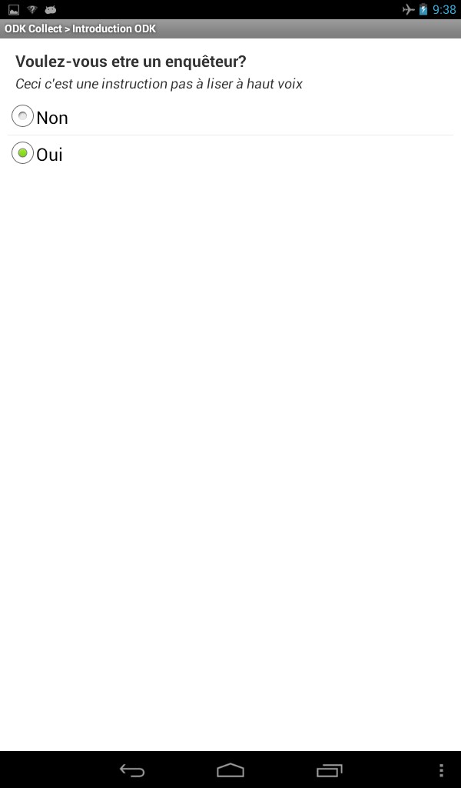

La méthodologie est de lire la question, est donner la chance à l’enquêté de donner sa propre réponse. S’il faut lire les catégories des réponses en haut voix, il y aura une instruction. Donc si il n’y pas une autre instruction **on lit seulement le texte de question en haut voix, et pas les catégories de réponse**.

Les derniers deux types, GPS et Note, fonctionnent différent. Pour les questions GPS l’enquêteur doit seulement appuyer sur le bouton « Enregistrement de lieu » et ODK commence à enregistrer la position.

**IMPORTANT** : Parfois, il y a des problèmes avec l’enregistrement. Si l’enregistrement prend plus qu’une minute, il faut :

1. Sauvegarder le formulaire.
2. Ouvrir GPS Essentials (soit par aller à l’écran d’accueil, soit par utiliser le menu des applications récentes).
3. Assurer que GPS et activé. Dans l’image ci-dessous, la notification « GPS is currently disabled » signifie que ce n’est pas le cas.



En appuyant sur « Settings » on arrive dans le menu des Paramètres GPS ou on peut activer GPS :

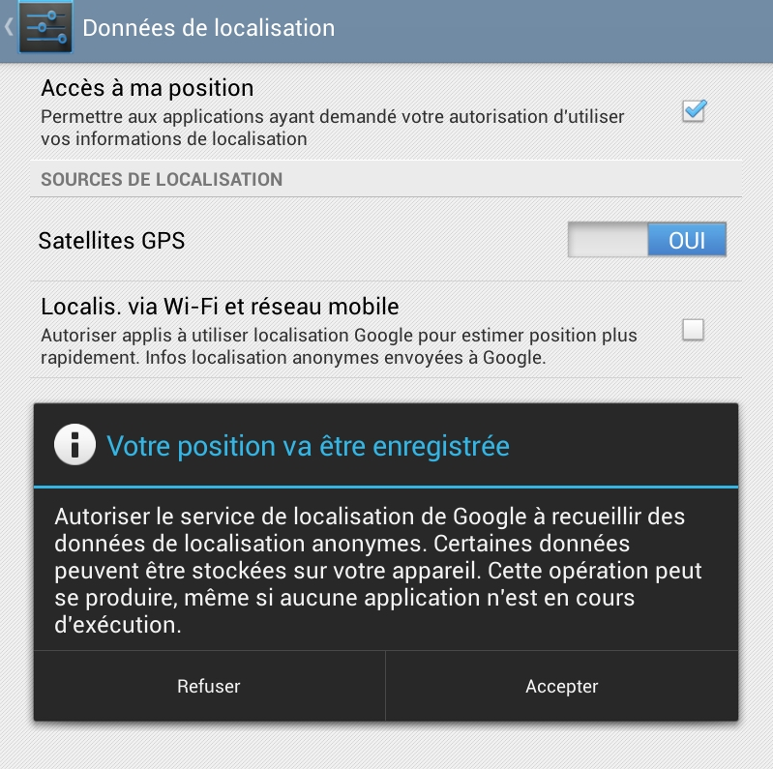

Puis, retourner a GPS Essentials.

1. Dans le menu principal de GPS Essentials, appuyer sur satellites, et attend jusqu’à l’application a pris la position (« Fixa ») :



1. Après avoir pris la position, on peut retourner à ODK pour essayer enregistrer la position d’avantage :

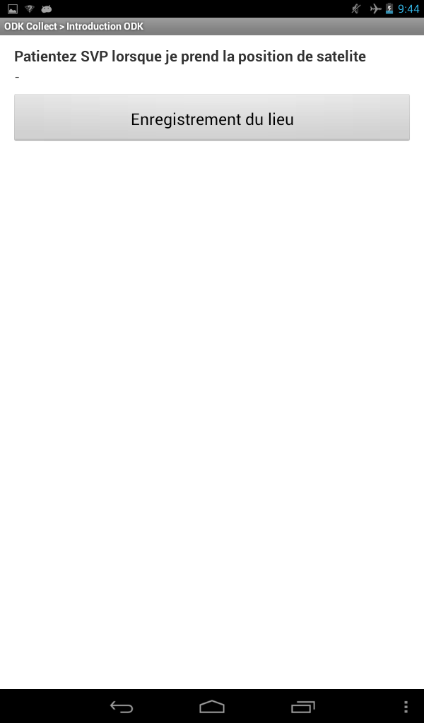

Une Note n’est pas une question. C’est une instruction pour l’enquêteur.



### Répétitions

Souvent dans les enquêtes il y a des groupes de questions qui sont demandé plusieurs fois. Par exemple, les questions dans le rostre de ménage sont répétées pour chaque membre de ménage ou questions concernant l’agriculture sont répétées pour chaque parcelle. Dans le cas du questionnaire de MFS II, il y a le rostre de ménage qui comprit deux parties :

1. Les noms des membres du ménage
2. Questions pour chaque membre (âge, éducation etc.)

Donc il y a deux groups répétitifs : les noms, et puis les questions. L’objective de demander les noms séparément est de déterminer combien des gens il y en a dans le ménage. Cela signifie qu’au moment qu’on demande les noms, la tablette ne connait pas le nombre des personnes. Imaginez le ménage suivant :

1. Koen
2. Aster
3. Houdini
4. HP

Apres avoir saisi le nom d’HP, comment sait ODK qu’il ne faut pas demander un autre nom ? Au moment ODK arrive à la section des noms, le programme demande « ajouter un nouveau groupe ? ». Dans ce cas, il y a une seule question dans le groupe répétitive, le nom, donc ajouter un groupe veut dire saisir un nom.

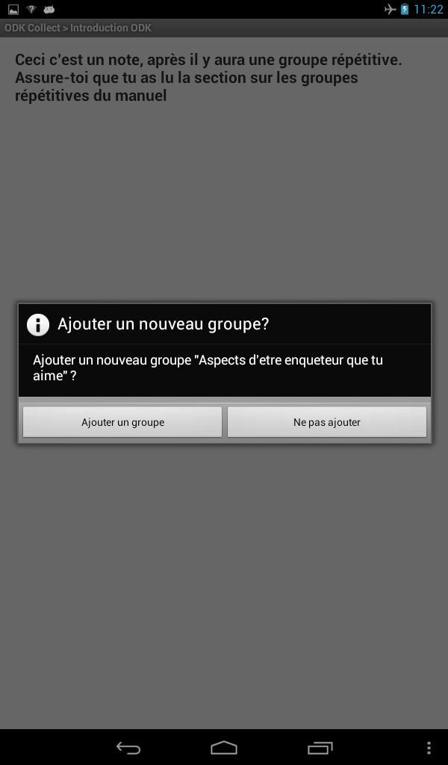

Ceci veut dire d’avant ajouter un group répétitif, il faut s’assurer qu’il y a quelque chose à ajouter. Dans l’exemple des noms ci-dessus, il faut demander d’abord s’il y a des autres gens dans le ménage, avant d’ajouter un groupe.

Quoi à faire si après avoir saisi « HP » on accepte par hasard d’ajouter un autre groupe répétitive? Si on appuie sur le texte de question il y aura un menu qui permette l’enquêteur de supprimer le groupe.

Quand on arrive au rostre même, ODK connait le nombre des personnes et les groups répétitifs sont ajoutés automatiquement.

## Logistique de l’utilisation des tablettes

Pour le bon fonctionnement du projet au terrain c’est nécessaire que :

1. Les tablettes soient chargées chaque jour ou au maximum une fois chaque deux jours.
2. Les données qui se trouvent dans les tablettes sont synchronisées avec ordinateurs des superviseurs régulièrement (minimum : une fois, chaque trois jours).

Pour charger : quand il n’y a pas de courant, chaque équipe aura un panel solaire avec une batterie. Mais conserver la batterie de la tablette reste important : après chaque entretien, il faut éteindre la tablette.

Pour synchroniser : chaque fois qu’on est dans le même centre qu’un des superviseurs, il faut synchroniser les données avec l’ordinateur, pour éviter la perte des données.

Après chaque entretien, il y aura l’option de « finaliser » le formulaire. Il faut le faire pour :

1. Eviter perte des données. Formulaires pas finalisés ne seront pas synchronisées.
2. Eviter que les données soient accessibles à dés autres personnes (comme les autorités). Les formulaires finalisés sont encrypté, et seulement les chercheurs à Wageningen ont la clé pour la décryption.

Car la tablette sauvegarde l’heure de commencement et l’heure de finalisation, c’est possible d’assurer que vous prenez ces étapes nécessaires pour sauvegarder l’intégrité des données.

Les tablettes sont la propriété de Wageningen University. En cas de perte ou dommage évitable, vous serez les premières responsables. Avant le départ au terrain, vous signez un document précisant toutes les responsabilités pour les tablettes, et les précautions nécessaires pour éviter perte ou dommage.

# Déroulement d’une journée au terrain

Même si chaque enquêteur reste dans un village un seul jour, le visite total prend deux jours. Chaque équipe a un facilitateur qui arrive le jour avant le reste d’équipe pour obtenir le contentement des autorités de village et aviser les ménages sélectionnés.

Dans les chapitres suivants, les protocoles utilisent le meme symbologie :

1. Les étapes à faire sont numéroté, et consiste en des :
   * Circonstances spéciales pour dévier du protocole. Ils commencent toujours avec « Dans le cas ou… » ou « Si…. ».
   * « phases à lire à l’enquêté»
   * Checklists

## Jour 1

### Obtenir le consentement des autorités

Le facilitateur arrive au village et cherche une réunion avec le chef de village :

1. Demandez un entretien avec le chef du village.
   * Au cas où le chef n’est pas là : demandez un entretien avec l’adjoint du chef du village selon la hiérarchie dans le village. Assurez-vous que tout soit communiqué au chef afin qu’il ne conteste pas plus tard. Imaginez que vous travaillez dans le village et le chef surgit auprès de vous en évoquant toutes sortes de problèmes!
2. Après les formalités avec le chef, expliquez l’objectif de votre visite:
   * *« Je suis un enquêteur de l’Université Catholique de Bukavu. »*
   * «Je suis ici dans le cadre des recherches sur la vie quotidienne au sein de votre village"
   * «Pour cette recherche, nous souhaitons poser des questions à plusieurs personnes de votre village sur leurs moyens de subsistance.»
   * « *Il y a deux ans, une équipe a été ici pour demander des questions à certains gens dans votre village,* vous rappelez-vous de cela? »
   * *« Nous voulons parler avec les mêmes personnes, parce que ça nous permettra observer les changement dans la vie de la population ici. »*
   * «Participer à la recherche ne signifie pas que le village, ou les ménages interviewés, recevront des avantages quelconque, tels qu’un projet de développement.»
   * «Rappelez-vous: pas de bénéfices dans le cadre de cette recherche. Il n'y a pas de bonnes ou de mauvaises réponses qui mènent à la mise en œuvre ou à l’annulation des projets. C'est un travail scientifique afin de mieux comprendre les moyens de subsistance au Congo. »
   * «Les ménages participants recevront un petit signe de gratitude sous la forme d'argent qu'ils pourraient gagner au cours des activités qui ont lieu après l’entretien.»
3. Si vous êtes accompagné au village par un agent d’un partenaire, expliquez que vous êtes indépendant.
   * « Bien que nous sommes venues avec <NOM DU PARTENAIRE>, nous sommes indépendants. Cela veut dire que vos réponses n’auront aucun effet dans l’avenir. »
4. Expliquez au chef que nous souhaitons son assistance lors de nos activités :
   * «Afin de trouver les personnes figurant dans cette liste, nous aimerions que vous nous aidiez.»
   * «Au jour d’hui je voudrais contacter tous les ménages pour qu’ils soient avisés de l’arrivée de notre équipe demain. »
5. Présentez la liste.
   * «Je voudrais avoir des informations sur le lieu où ces personnes vivent.
   * «Où pouvons-nous trouver ces personnes? »
   * «Nous souhaiterions que ces personnes soient présentes à leur domicile lorsque notre équipe arrivera pour les entretiens. Pouvons-nous arranger cela? »
6. Prenez toutes les dispositions avec le chef pour le bon fonctionnement du travail. Parce que le chef nous aide, il peut se joindre à la recherche afin de bénéficier du signe de gratitude.
7. A la fin, vous avez….:
   * …obtenu l'accord et l'aide du chef ;
   * …obtenu les informations sur la localisation des tous les participants ;

### Aviser les ménages

1. Visiter le ménage à enqueter
   * Dans le cas où le chef de ménage ou son épouse n’est pas là, essayer une autre fois plus tard, ou assurez-vous qu’un des voisins peut transmettre le message.
2. Expliquer :
   * « Je suis un enquêteur de l’Université Catholique de Bukavu. »
   * « Je suis ici dans le cadre des recherches sur la vie quotidienne au sein de votre village »
   * « Il y a deux ans, une équipe a été ici pour demander des questions sur vos moyens de subsistance, vous rappelez-vous de cela? »
   * « Nous voulons parler avec vous autre fois, parce que ça nous permettra observer les changement dans la vie de la population ici. »
   * « Pour cela, un enquêteur viendra vous chercher demain. Pour cela nous vous demandons de nous attendre ici, ou quelque autre part proche. »
   * «Les ménages participants recevront un petit signe de gratitude sous la forme d'argent qu'ils pourraient gagner au cours des activités qui ont lieu après l’entretien.»
   * «Rappelez-vous: pas de bénéfices dans le cadre de cette recherche. Il n'y a pas de bonnes ou de mauvaises réponses qui mènent à la mise en œuvre ou à l’annulation des projets. C'est un travail scientifique afin de mieux comprendre les moyens de subsistance au Congo. »
3. Prenez toutes les dispositions avec le ménage pour le bon fonctionnement du travail.
4. A la fin, vous avez….:
   * …obtenu l'accord de ménage ;
   * …vous vous êtes assurés que l’équipe des enquêteurs peut trouver le ménage.

## Jour 2

### Se présenter aux enquetés

1. Le chef d'équipe devrait fournir la liste des ménages à interviewer, et quelque forme d’assistance à localiser les dits ménages.
2. Avant de commencer l'entretien, assurez-vous que le participant connait ce que vous faites :
   * «Nous sommes une équipe de chercheurs de l’UCB. »
   * «Nous sommes ici dans le cadre des recherches sur la vie quotidienne au sein de votre village. »
   * « Vous avez parlé avec mon collègue hier, n’est-ce pas ? »
   * «Les ménages participants recevront un petit signe de gratitude sous la forme d'argent qu'ils pourraient gagner au cours de trois activités.  Raison pour laquelle nous avons présélectionné les ménages au hasard: de cette façon, la population ne va pas s’imaginer que la sélection a été basée sur le népotisme. Tout le monde dans le village a eu une chance égale de participer. »
   * Le montant d'argent que votre ménage peut gagner est comprise entre FC 100 et FC 4000. Ca dépend du choix particulier que vous faites pendant les activités.
3. Vérifiez si c’est un ménage des mariés, ou une ménage d’un célibataire.
   * Dans le cas ou le ménage est « célibataire », on parle seulement avec le chef de ménage.
4. Continuez l’explication :
   * « Je voudrais parler avec le chef de ménage, et son épouse. »
   * En cas d’un ménage celibatair, on parle seulement avec le chef de ménage.
   * « La plupart des questions sont pour les deux. Mais il y aura une partie privé avec la femme, et une partie privé avec l’homme. »
5. Rassurez le participant de la confidentialité de l’entretien:
   * «Tout ce que vous me racontez est confidentiel. »
   * «Cela signifie que je ne vais révéler à personne dans votre village, ou à toute autre autorité en dehors de votre village cet entretien. »
   * « Nous faisons l’entretien dans cette tablette ci. Quand nous avons fini l’entretien, ce n’est pas possible d’accéder aux données, même pour moi. Ces sont seulement les chercheurs de Wageningen qui les peuvent accéder. »
   * «Après avoir reçu l'entretien, notre équipe de chercheurs va l'utiliser à des fins scientifiques. »
   * «Les informations contenues dans ces publications scientifiques seront entièrement anonymes: votre nom ne sera jamais mentionné. »
   * «Vous êtes libre de participer ou pas. Même si vous décidez de participer, vous pouvez toujours choisir de ne pas répondre à une question, ou même d’arrêter l'interview. »
6. Permettre au participant de faire leur choix
7. Si le participant accepte, remplissez le bulletin de répondant et explique lui le concept de l’interview:
   * «Je vais vous donner ce morceau de papier pour vous identifier lors de nos recherches.»
   * «Nous aurons une activité de groupe plus tard, et vous ne pouvez participer que si vous portez ce papier.»
   * «Aussi, quand nous reviendrons pour faire quelques activités avec vous, vous pouvez utiliser ce papier. »;

### Entretien avec le ménage

1. Expliquez :
   * « Maintenant on va commencer avec les questions général sur la vie quotidien de votre ménage. »
   * « Ce sont des questions générales pour tous les membres du ménage. »
   * Si le ménage est « célibataire », on fait seulement le Questionnaire de Ménage, et le Questionnaire Chef de Ménage.
   * « Après j’aurai des questions pour l’homme, ensuite pour la femme, et on finalise cet entretien avec un petit exercice ensemble. »
   * « En total ça prendre plus ou moins 1 heure et demi. »
   * « Si lors de l’entretien vous vous sentez fatigué, n’hésitez pas de me dire, et on peut prendre un petit repos. »
   * « Vous avez toujours le droit de refuser le réponse aux questions. »
2. Allumer la tablette, et commencer le Questionnaire de Ménage. Suivez tous les instructions dans l’écran.
3. A la fin de questionnaire ménage expliquez :
   * « Maintenant j’ai des questions pour le chef de ménage. »
   * « Nous allons parler privé pour dix minutes. »
4. Faites le Questionnaire Chef de Ménage. Suivez tous les instructions dans l’écran.
5. A la fin expliquez :
   * « Maintenant j’ai des questions pour la femme. »
   * « Nous allons parler privé pour dix minutes. »
6. Faites le Questionnaire Femme. Suivez tous les instructions dans l’écran.
7. A la fin expliquez :
   * « Maintenant j’ai des questions pour vous comme couple »
   * « Nous allons parler encore pour dix minutes. »
8. Faites le Questionnaire Couple. Suivez tous les instructions dans l’écran.
9. Remerciez le ménage, et continuez au prochain ménage.

### Réunion de paiement

1. Après avoir fini tous les entretiens, on commence la réunion de paiement. Suivez le protocole dans Chapitre 5.3.

# Expérimentations Comportementales

Tous les protocoles ici seront implémentés dans votre tablette. Ils sont présentés au papier pour la formation. La version définitive sera seulement disponible avec ton

## Exercice d’investissement

L’exercice d’investissement a comme objective mesurer le confiance entre les habitants de village. L’exercice est « joué » avec quelqu’un d’autre de village. Il y a un Envoyeur qui peut envoyer argent vers un Récepteur. Ensuite, le Récepteur peut renvoyer un partie de ce qu’il a reçu vers l’Envoyeur.

Chaque enquêté prend les décisions comme Envoyeur et comme Récepteur. On prend d’abord tous les réponses, et lors de la réunion de paiement (après les entretiens), on fait le lien entre les enquêtés pour déterminer leur gain. Ca veut dire que quand l’enquêté prend les décision en tant que Récepteur, l’offre de l’Envoyeur n’est pas encore connu. Pour ce raison nous présentons l’enquêté avec tous les offres possible, et lors de la réunion de paiement on prend la réponse correspondant à l’offre reçu.

Le formulaire pour l’exercice de confiance se trouve dans le Questionnaire Ménage.

### Protocole

1. Expliquez :
   * « Maintenant, vous allez faire un exercice, avec lequel vous pouvez obtenir réellement de l’argent et vous allez jouer avec une autre personne de votre village (l’identité de cette personne ne sera pas connue). »
   * « L’exercice est plus ou moins compliqué, donc pour nous assurer que vous allez bien comprendre, nous allons faire un exercice d’échauffement d’abord. »
   * « Avec cet exercice vous ne pouvez pas gagner de l’argent, c’est seulement pour le bien compréhension. »
2. Expliquez l’exercice d’échauffement avec l’enquêté comme Envoyeur:
   * « Imaginez que vous avez 6 sacs de maïs »
   * « Quelqu’un d’autre dans votre village (n’importe qui, dont vous ne connaissez pas l’identité) a besoin de maïs. »
   * « Si vous lui donnez une partie de votre maïs, il recevra le triple. »
   * « Ceci veut dire que si vous lui donnez un sac de maïs, il obtiendra 3 sacs de maïs, si vous lui donnez 2 sacs de maïs, il obtiendra 6 sacs de maïs et ainsi de suite. »
   * « C’est **GARANTI** que ce sera triplé. »
   * « Celui qui aura reçu vos sacs ne connait peut-être pas votre identité. Maintenant, on lui demandera s’il veut vous retourner quelques sacs. »
   * « La personne n’est pas obligée de retourner les sacs de maïs que vous lui avez donnés. »
   * « Ceci veut dire qu’il peut retourner zéro sac, un sac, deux sacs, etc. s’il le veut. »
   * « Sachant tout ceci, combien des 6 sacs de maïs voulez-vous lui envoyez ? »
3. Enregistrer la réponse dans la tablette.
4. Expliquez l’échauffement si l’enquêté est Récepteur
   * « Maintenant, vous êtes dans la situation opposée, c'est-à-dire vous êtes le récepteur. »
   * «  Supposez que vousayez besoin des sacs de maïs. »
   * « Une personne quelconque du village –dont vous ne connaissez pas l’identité – vous envoie un sac de maïs (sur 6) et de ce fait, vous recevez immédiatement 3 sacs de maïs. »
   * «  Vous avez la possibilité de lui retourner des sacs, mais vous êtes libre de les retourner ou pas. Combien de sacs voulez-vous lui retourner ? »
5. Enregistrer la réponse dans la tablette.
6. Répétez les étapes pour les offres de 2x3, 3x3, 4x3, 5x3 et 6x3 sacs de maïs.
7. Expliquez :
   * « Maintenant vous avez fait l’exercice en tant qu’Envoyeur, et en tant que Récepteur. »
   * « L’exercice pour l’argent effectivement va se dérouler dans la même façon. »
   * « Mais, nous allons vous payer pour une seule décision. »
   * « Après les exercices il y aura une réunion de paiement. Là, on va vous demander de tirer – sans regarder – un Jeton comme ceci.»
8. Montrez les Jetons et continuez l’explication. La tablette vous donnera les valeurs pour XX :
   * «Si vous tirez le Jeton avec le numéro 1, nous allons vous payer pour votre décision comme Envoyeyr. »
   * « Dans le cas d’échauffement, vous avez choisi de garder XX sacs de maïs. »
   * « C’est-à-dire que vous avez choisi d’envoyer XX sacs a quelqu’un d’autre, qui peut vous renvoyer entre 0 et 3 x XX sacs. »
   * « On va tirer une réponse parmi les réponse des autres ménages enquêtés dans cette village. Dans ce fiche on va regarder combien ce ménage a renvoyé. »
   * « Par exemple, si l’autre a choisi de renvoyer XX sacs, vous recevrez XX + XX sacs de maïs. »
9. Assurez-vous que l’enquêté a compris avec les questions de control.
10. Continuer l’explication :
    * « Si lors de la réunion de paiement vous tirez le Jeton 2, nous allons vous payer en tant que récepteur. »
    * « C’est-à-dire que on va sélectionner un des réponses des autres enquêtés dans votre village pour déterminer l’offre que tu vas recevoir. »
    * « Apres on va regarder vos réponses pour déterminer combien vous allez renvoyer. »
    * « Dans le cas d’échauffement, imaginez que vous avez reçu 3 sacs de maïs. Ces sacs seront triplés pour faire 9. »
    * « Vous avez dit que si vous recevez 9 sacs, vous allez renvoyer XX sacs. Ça signifie que vous restez avec 9 – XX = XX sacs. »
11. Assurez-vous que l’enquêté a compris avec les questions de control.
12. Expliquez l’exercice de confiance, utilisez le SCHEMA GRAPHIQUE:
    * « Maintenant, vous allez faire le même exercice, mais cette fois pour obtenir réellement de l’argent et vous allez jouer avec une autre personne de votre village (l’identité de cette personne ne sera pas connue). »
    * « Ceci veut dire que lors de la réunion de paiement, vous aller tirez un de fiches comme ça, avec l’offre ou la réponse de quelqu’un d’autre de village. »
    * « Votre gain à l’issue de l’exercice sera déterminé comme dans l’exercice d’échauffement avec les sacs de maïs. »
    * « Rappelez-vous, que nous allons seulement payer pour un de tous les exercices que votre ménage fera aujourd’hui. »
    * « Nous ferons une réunion de paiement à la fin de notre séjour dans votre village, ce que vous gagnerez dépendra à la fois de votre décision et celles des autres participants dans le village. »
    * « Toutes les réponses sont ANONYMES, ceci signifie que si quelqu'un reçoit votre offre, il ne sait pas qu'elle est venue de vous. De même, si vous recevez une offre, vous ne savez pas qui l'a envoyée. »
    * « Cet anonymat est très important pour nous, ainsi nous garantissons que personne dans votre village ne saura vos réponses. »
    * « Il y a 6 coupons »
    * « Chaque coupon vaut FC 500. »
    * « Vous pouvez choisir d’envoyer tout, une partie ou aucun de vos pièces à un de vos frères du village (le RÉCEPTEUR). »
    * « Je triplerai les pièces que vous décidez d’envoyer. Ainsi, si vous envoyez un pièce (FC 500), votre frère du village (RÉCEPTEUR) recevra 3 pièces (FC 1500), si vous envoyez 2 pièces (FC 500), votre frère du village recevra 6 pièces (FC 3000), si vous envoyez 4 pièces (FC 2000), votre frère du village recevra 12 pièces (FC 6000) etc... »
    * « De ces pièces reçus, le RÉCEPTEUR peut décider de renvoyer certains ou aucun vers vous. »
13. Assurez-vous que l’enquêté a compris avec les questions de control.
14. Continuez :
    * « Rappelez-vous que vous ne savez pas à qui vous êtes liés, et l'autre participant ne sait pas qu'il est lié à vous, **VOS CHOIX PERSONNELS DEMEURERONT SECRETS**. Nous ne dirons jamais combien vous lui avez envoyé. »
    * « Rappelez-vous que nous allons payer seulement pour l’un des exercices. Si à la réunion de paiement vous tirez JETON 1,  vous serez payé pour cet exercice. »
    * «Après que vous ayez fait votre choix en tant que ENVOYEUR, vous indiquerez ce que vous ferez comme RÉCEPTEUR. Ainsi, je vous présenterai les choix possibles de l'ENVOYEUR, et vous indiquerez combien vous allez renvoyer.»
    * «Rappelez-vous que nous payerons seulement pour l’un des exercices que vous ferez aujourd'hui. Si à la réunion de paiement vous tirez JETON 2, vous serez payé pour cet exercice. »
    * « Ainsi vous pourriez être un ENVOYEUR ou un RÉCEPTEUR. En faisant vos choix, rappelez-vous que le RÉCEPTEUR n'obtient rien d’autre que ce qui vient de l’ENVOYEUR dans cet exercice. Donc si en tant que ENVOYEUR, vous n’envoyez rien au RÉCEPTEUR, il ne recevra rien ; si en tant que RÉCEPTEUR vous renvoyez tout vous n’aurez plus rien. »
    * « Avez-vous des questions? »
15. Répondez les questions de l’enquêté
16. Faites l’exercice en tant qu’ENVOYEUR, en utilisant le SCHEMA GRAPHIQUE
    * « Maintenant vous êtes ENVOYEUR.»
    * « C’est-à-dire que vous avez 6 coupons de FC 500. »
    * « Combien des coupons voulez-vous garder ? »
    * « Vous recevra la valeur de ces coupons, plus ce que le RECEPTEUR renvoie, si vous tirez JETON 1 lors de la réunion de paiement. »
17. Vérifiez si l’enquêté a bien compris les conséquences de son choix.
18. Enregistrez la réponse dans la tablette et la Fiche des Exercices.
19. Faites l’exercice en tant que RECEPTEUR, en utilisant le SCHEMA GRAPHIQUE :
    * « Maintenant, vous êtes dans la situation opposée, c'est-à-dire vous êtes le récepteur. »
    * « Je viens de inscrire votre offre dans ce fiche. Chaque enquêté dans ce village aura une fiche comme ça. »
    * « Si vous tirez JETON 2 lors de la réunion de paiement, nous tirons une fiche de quelqu’un d’autre pour déterminer l’offre. »
    * « Je vais vous donner tous les offres possibles, et demander combien vous aller renvoyer. Avec ça, on déterminera votre gain si vous sélectionnerez JETON 2. »
    * « Premier offre possible : Une personne quelconque du village –dont vous ne connaissez pas l’identité – vous envoie un coupon (sur 6) et de ce fait, vous recevez immédiatement 3 coupons (FC 1500). »
    * «  Vous avez la possibilité de lui retourner des coupons, mais vous êtes libre de les retourner ou pas. Combien des coupons voulez-vous lui retourner ? »
20. Enregistrer la réponse dans la tablette et la Fiche des Exercices.
21. Répétez les étapes pour les offres de 2x3, 3x3, 4x3, 5x3 et 6x3 coupons.

## Exercice de risque

L’exercice de risque a comme objectives :

* Mesurer les préférences du ménage concernant le risque.
* Mesurer la division de pouvoir de décisions dans le ménage

On commence l’exercice de risque immédiatement après le questionnaire de ménage et Exercice de Risque. On commence à enquêter le chef de ménage, et si applicable on continue avec sa femme. Après la femme, le couple prend la décision ensemble.

Donc les formulaires pour l’exercice de risque se trouvent dans le Questionnaire Chef de Ménage, le Questionnaire Conjoint, et le Questionnaire Couple. Le protocole est le même pour tous les trois fois, sauf que :

1. L’exercice Risque Chef de Ménage est associé avec Jeton 2
2. L’exercice Risque Conjoint est associé avec Jeton 3
3. L’exercice Risque Conjoint est associé avec Jeton 4
4. On laisse le couple si ils font leur décision, par pas biaiser les résultats.

### Protocole

1. Expliquez l’exercice :
   * « Maintenant, on vous demandera de participer à une exercice avec lequel vous pouvez gagner de l’argent effectivement. »
   * « Dans cet exercice, nous allons vous présenter dix loteries. »
   * « De ces loteries vous allez sélectionner une que vous préférez. »
   * « Cet exercice sera suivi par d’autres et à l’issue de tous ces exercices vous recevrez un peu d’argent pour un seul exercice correspondant au numéro du jeton que vous sélectionnerez au hasard lors de la réunion de paiement. »[MONTRER LE JETON DE L’EXERCICE 2/3/4]
   * « On va seulement faire à loterie sélectionné si vous tirez ce jeton lors de la réunion. »
   * « Donc si vous tirez le JETON 2/3/4 le paiement pour votre participation sera basé sur le résultat de la loterie que vous choisissez maintenant. »
   * « Est-ce que ça c’est claire ? »
2. Vérifiez si l’enquêté a compris les éléments suivants :
3. Expliquez le déroulement :
   * « Ici j’ai un schéma avec 6 loteries. »
   * « Chaque loterie consiste de deux options : un montant haut, et un montant bas. »
   * « On regarde option 1 : si vous sélectionnez cette option, et vous tirez JETON 2/3/4 lors de la réunion de paiement on va déterminer si vous recevrez le paiement bas, c’est-à-dire 4000 FC ou le paiement haut : 4000 FC. »
   * « Il y aura un sachet comme ceci. Dans ce sachet je mette deux boules. Si vous tirez la boule blanche le paiement sera haut, si vous tirez la boule noire le paiement sera bas. »
   * « Rappelez-vous que vous ne savez pas quelle boule vous allez tirer, donc vous avez le même chance d’avoir le paiement haut, que le paiement bas»
4. Présentez tous les options dans la même façon, en assurant vous que l’enquêté comprend les paiements.
5. Vérifiez si l’enquête a compris avec des questions de control.
   * SI NON : expliquez d’avantage.
6. Expliquez :
   * « Comme vous avez bien compris je vais vous demander de faire votre choix. »
   * « Je l’enregistre dans ce papier-ci. »
   * « Quelle option a votre préférence ? »
   * Si vous êtes dans l’Exercice Risque Couple, laisser le couple pour quelque instant pour ne pas déranger la discussion.
7. Enregistrez le choix dans le papier, et la tablette.

## Réunion de paiement

La réunion de paiement est organisée après tous les entretiens. Ce sera organisé dans un endroit central dans le village. L’endroit doit être privé.

### Protocol Préparation

1. Arrangez tous les Fiches des Exercices dans une pile.
2. Commencez le formulaire « Réunion de Paiement » dans la tablette.
3. Appelez le premier enquêté et vérifiiez son attestation de participation.
4. Expliquez :
   * « Bienvenue. Vous avez faites cinq exercices et maintenant on va vous payer pour un seul exercice »
   * « Pour sélectionner l’exercice, j’ai les jetons ici. »
5. Montrez tous les jetons, en expliquant leur signifiance.
6. Si l’enquêté comprend la signifiance des Jetons, mettez les Jetons dans un sachet. Fait tirez un Jeton.
7. Enregistrez le chiffre de Jeton dans la tablette, et dans la Fiche de Paiement

### Jeton 1: Exercice Investissement Envoyeur

1. Jeter un coup d’œil sur la Fiche d’Exercices du participant, et enregistrez les pièces gardés par l’enquêté dans votre tablette.
2. Expliquez au participant :
   * « Vous avez sélectionné le jeton de l’exercice d’Investissement envoyeur. »
   * « Dans cet exercice, nous vous avons donné 10 pièces et vous avez décidé d’envoyer 0, quelques-uns, ou tous les pièces à un autre membre du village. »
   * « Cette personne pouvait vous retourner quelques pièces. »
   * « Vous avez gardé XX pièces et envoyé 10 – XX au récepteur. »
   * « Voici un tas des réactions des habitants du village, l’identité des participants ne figure pas sur les réponses afin de préserver l’anonymat. »
   * « Vous allez tirer de façon aléatoire une feuille d’enregistrement afin de voir le nombre de pièces qui ont été renvoyés par le récepteur. »
   * « Le nombre des pièces renvoyés sera ajouté au montant que vous avez gardé, et cette somme constituera votre gain. »
3. Faites tirer aléatoirement une fiche de la pile.
4. Enregistrez les codes d’identification de la fiche du correspondant avec la tablette.
5. Regarder dans la feuille d’enregistrement du correspondant, combien de jetons le récepteur a renvoyé. Enregistrez ce nombre dans la tablette;
6. La tablette vous donne le montant total. Inscrivez ceci dans la fiche de paiement.
7. Expliquez ceci au participant
   * « Vous avez gardé XX et envoyé XX pièces. »
   * « De ce montant envoyé, le récepteur a renvoyé XX pièces. »
   * « Donc votre gain final est XX pièces. »

### Jeton 2: Investissement RECEPTEUR

1. Expliquez au participant
   * « Vous avez sélectionné le jeton de l’exercice d’investissement Récepteur. »
   * « Dans cet exercice, nous avons présenté 10 offres possibles, et on vous a demandé combien de pièces vous voulez retourner à l’envoyeur pour chaque offre. »
   * « Cette pile correspond aux offres des habitants de votre village. Il n’y a pas de nom dessus ; donc vous ne saurez pas qui a proposé tel chose. »
   * « Au hasard, une feuille d’enregistrement sera tirée afin de voir combien votre correspondant vous a envoyé. »
   * « Ensuite on regardera sur votre feuille d’enregistrement le montant que vous avez renvoyé. »
2. Faites tirer aléatoirement une fiche la pile avec les questionnaires.
3. Enregistrez les codes d’identification de la fiche du correspondant avec la tablette.
4. Jetez un coup d’œil dans la fiche d’enregistrement du correspondant afin de voir combien l’envoyeur a envoyé, enregistrez le montant reçu dans la tablette.
5. Consultez la feuille d’enregistrement de l’enquêté afin de voir le montant qui a été renvoyé par l’enquêté; enregistrez ce montant dans la tablette.
6. La tablette vous donne le montant total. Inscrivez ceci dans la fiche de paiement.
7. Expliquez à l’enquêté
   * « Vous avez reçu XX. »
   * « Vous avez indiqué que pour cette offre vous renverrez XX pièces. »
   * « Ceci veut dire que votre gain final est XX pièces. »

### Jeton 3/4/5: Exercice Risque

1. Expliquez au participant
   * « Vous avez sélectionné le jeton de l’exercice de Risque. »
   * « Dans cet exercice, vous le choix entre six loteries. »
   * « Cette fiche contient votre choix. »
2. Enregistrez le nombre correspondant au choix de l’enquêté dans la tablette.
3. Expliquez :
   * « Le paiement haut dans le loterie choisi est XX. Le paiement bas est XX. »
   * « Je vais mettre deux boules dans ce sachet. Une boule noire, et une boule blanche. La boule noire correspond au paiement haut, la boule blanche correspond au paiement bas. »
4. Mettez les boules dans le sachet et fait tirez un boule
5. Enregistrez le boule tiré dans la tablette, et enregistrez le paiement dans le fiche de paiement.
6. Expliquez :
   * « Vous avez tiré le boule XX. »
   * « Ceci veut dire votre gain est FC XXX

### Payement

1. Payez le montant gagne
2. Signez l’attestation de participation,
3. Fait signer le fiche de paiement et l’attestation de participation par l’enquêté.
4. Invitez le prochain enquêté.